令和4年4月1日

安佐南区ケアプラン作成機関連絡会
会員各位

安佐南区ケアプラン作成機関連絡会
会長 山田 道枝

令和4年度 安佐南区ケアプラン作成機関連絡会入会（新規・更新）のご案内

拝啓、春暖の候、貴職におかれましてはますますご清栄のこととお喜び申し上げます。
日頃から、安佐南区ケアプラン作成機関連絡会の運営につきまして、ご協力を賜り、厚く御礼申し上げます。
さて、表題の件につきまして、下記のとおりご案内したいと存じます。
つきましては、ご多用の中誠に恐縮ですが、該当する会費を指定口座に振り込み後、URL又はQRコードから入会（新規・更新）の手続きをしていただきますようお願い申し上げます。
敬具
記

- 会費
正会員（安佐南区内の居宅・包括）・・・1名×1000円、ただし上限3000円
準会員（正会員以外） ・・・一律3000円
- 振込先
広島銀行 安支店 普通 口座番号 3069212
安佐南区ケアプラン作成機関連絡会 会長 山田道枝
- 入会（新規・更新）手続き用URL、QRコード
URL:
https://forms.gle/hnkApbYoDvt2nNXG6
QRコード：
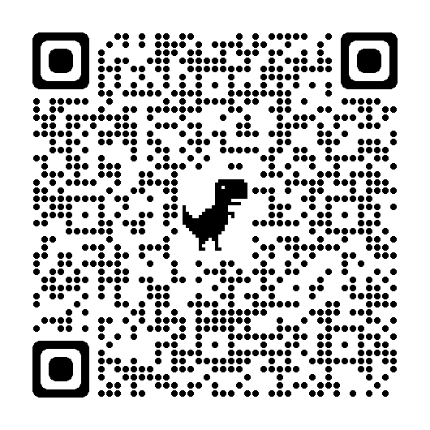
- 締め切り
令和4年4月16日（土）

お問い合わせ先
生協ひろしま居宅介護支援事業所・安佐南 池田
TEL:082-830-0811 FAX:082-830-0813

